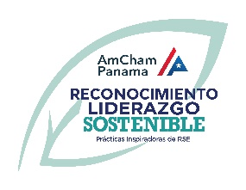
CARTA DE INTENCIÓN
Regrésenos la carta llena y firmada a más tardar el 21 de abril 2023 a egomez@panamcham.com

Panamá, ____ de ___________________de 2023

Señores
Cámara Americana de Comercio e Industrias de Panamá (AmCham Panamá)

Asunto: Intención de participación en el Reconocimiento Liderazgo Sostenible 2023

Estimados señores:

En mi calidad de [representante legal/otra función autorizada] de la empresa [nombre de la organización], manifestamos nuestra intención de participar en el Reconocimiento Liderazgo Sostenible 2023 con el siguiente programa:

[Nombre del programa ____________________________________________________]

Categoría en la que postula: (marque con X solo una)
Gobernanza _______ Medio Ambiente ________ Social_______________

Por la presente manifestamos que nuestra organización no se encuentra bajo procesos legales en curso o con sentencia firme afectando la reputación y credibilidad del fin último del programa postulante.

La persona encargada de completar y registrar el formulario de postulación online es: [nombre y apellido , [cargo________________________] y quedará como persona contacto para cualquier futura comunicación en relación con el Reconocimiento Liderazgo Sostenible 2023.
Email ___________________________________________________
Celular __________________________________________________

Persona adicional de contacto: [nombre y apellido ] , [cargo ]
Email: ___________________________________________________
Celular ___________________________________________________

Saludos cordiales,

_______________________________ _______________________________

[nombre y apellido] [nombre y apellido]
representante legal/otra función autorizada cargo persona primer contacto

